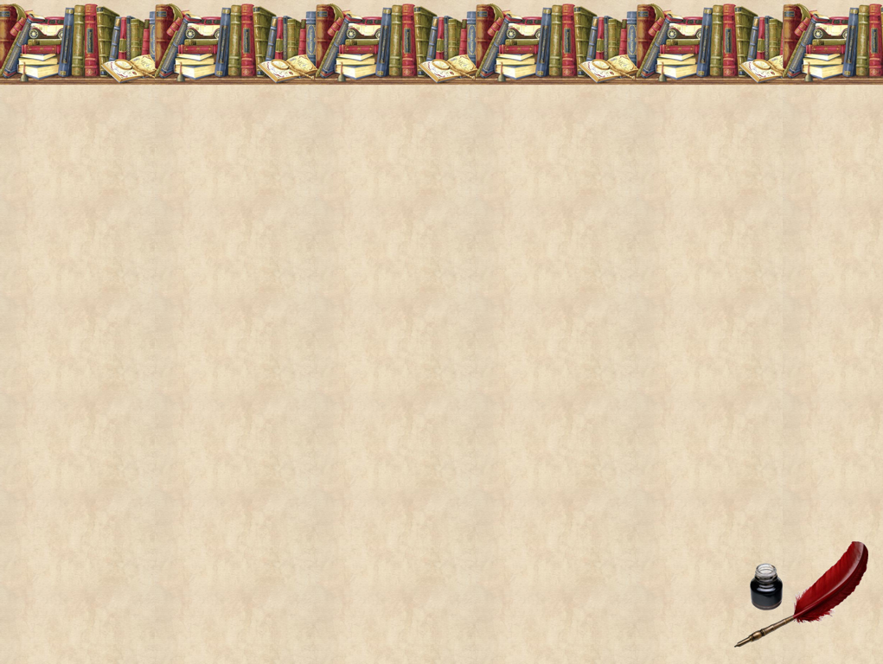

Автоматизация звука Р между гласными
Прочитай слоги
а_ра о__ра у_ра и__ра
а_ро о__ро у_ро и__ро
а_ру о__ру у_ру и__ру
а_ры о__ры у_ры и__ры
Прочитай слова
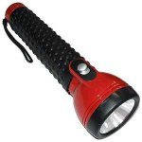
Шары
Ира
карандаш
фонарик
Найди пару
карманный
Шары Большой
Фонарик Воздушные
красивые
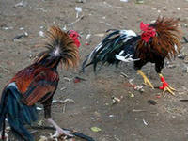
«Доскажи словечко»
Мы залезли на высокую го...(ру).
Петух потерял в драке пе...(ро).

Автоматизация звука Р в прямых слогах
ИГРА « ЭХО»
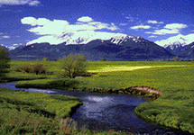
ррррррррррраа
ррррррррррроо
ррррррррррруу
рррррррррррыы
рррррррррррээ
Прочитай слоги
ра-ро-ру ры-ру-ро
ро-ры-ру ру-ра-ро
ра-ру-ро ро-ра-ры
ру-ры-ра ры-ру-ра
«Доскажи словечко».
_ыба _ука __учка __ечка
Прочитай словосочетания
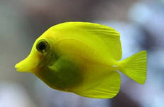
Морская рыба, речная рыба, шариковая ручка, мелкая речка, глубокая река, папина рука, большая рука
Слово заблудилось
В нашей _____ много _______.
(Реке, рыбы)
Автоматизация звука Р в обратных слогах
ИГРА « ЭХО»
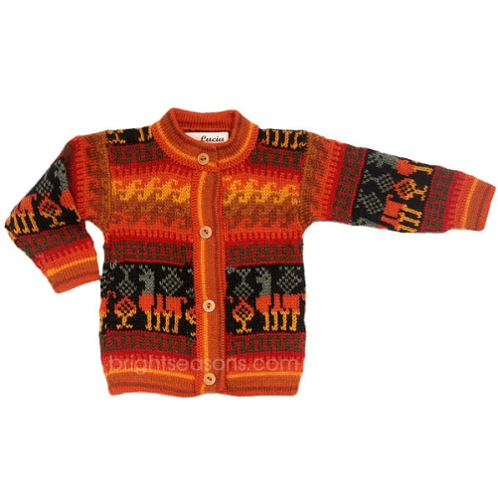
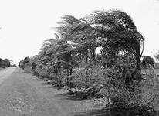
ааррррррр
ооррррррр
ууррррррр
ыыррррррр
ээррррррр
Прочитай слоги
ар-ор-ур ер-ир-юр ыр-ир-яр
Прочитай слова. Назови соседей слов.
ветер, трактор, сахар, свитер, телевизор
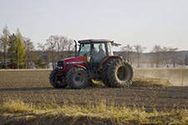
«Доскажи словечко».
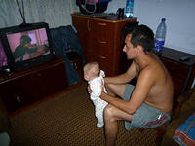
Дует сильный ве... (тер).
Вика вяжет сви... (тер).
Землю пашет трак... (тор).
Папа включил телеви... (зор).
В чай кладут са... (хар).

Звук Р со стечением согласных.
Прочитай слоги
Бра, вра, гра, кра, пра, фра, хра.
Бро, вро, гро, кро, про, сро, фро.
Бру, гру, кру, пру, тру, фру.
Бры, гры, кры, пры, тры, дры.
Прочитай слова
Брат, врач, град, грач, грамота, кровь,
гранат, граница, кран, краб, краска, красный, крапива, брови, красавица, цифра, гром, гроза, крот.
Распутай слово
За-гро, ви-бро, мота-гра, сный-кра, фры-ци,
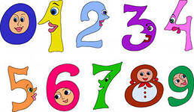
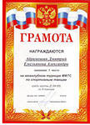
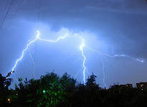

Вставь пропущенное слово
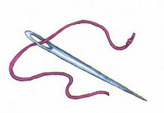
У Васи есть младшая _______
Саша открыл __________
Иголка очень_________
(сестра, тетрадь, острая)

